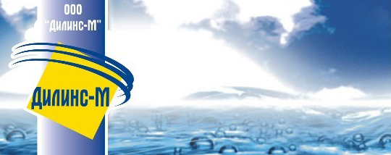**СДЕЛАНО В БЕЛАРУСИ**